

Руководство по эксплуатации автоматических погружных насосов моделей: LKS-902SE, LKS-902SE-1, LKS-1102SE, LKS-1102SE-1.
Благодарим Вас за покупку изделия нашей марки!
Внимательно прочитайте данное руководство! Мы гарантируем Вам высокое качество и долгий срок службы нашего изделия, при условии соблюдения требований данного руководства. Приобретенное Вами изделие может иметь несущественные отличия от параметров, указанных в данном руководстве по эксплуатации, не ухудшающие его эксплуатационные характеристики.
Внешний вид насосов:
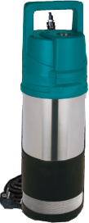  Модели LKS-902SE, LKS-1102SE | 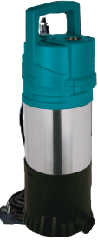  Модели LKS-902SE-1, LKS-1102SE-1
Содержание.
1. Введение. | Стр. 2
2. Предназначение. | Стр. 2
3. Комплектация. | Стр. 3
3.1. Изображение комплектующих. | Стр. 3
4. Технические характеристики. | Стр. 3
5. Графики гидравлической производительности. | Стр. 4
6. Обобщенные схемы устройства насосов. | Стр. 4-6
7. Примеры схем установки насосов. | Стр. 6-7
8. Установка и ввод в эксплуатацию. | Стр. 7-8
9. Техническое обслуживание. | Стр. 9
10. Меры предосторожности. | Стр. 9-10
11. Чистка и уход. | Стр. 10-11
12. Хранение. | Стр. 11
13. Возможные неисправности и способы их устранения. | Стр. 11-12
14. Гарантийные обязательства. | Стр. 12-13
15. Рекламный проспект. | Стр. 14

1. Введение.
Уважаемый покупатель, LEO – это новейшие разработки, высокое качество, надёжность и внимательное отношение к нашим покупателям. Надеемся, что Вам понравится наша техника, и в дальнейшем Вы будете выбирать изделия нашей компании! LEO уделяет особое внимание безопасности реализуемой продукции. Заботясь о покупателях, мы стремимся сочетать высокое качество и абсолютную безопасность используемых при производстве материалов. Пожалуйста, обратите Ваше внимание на то, что эффективная и безопасная работа, а также надлежащее техническое обслуживание изделия возможно только после внимательного изучения Вами данного «Руководства по эксплуатации». При покупке рекомендуем Вам проверить комплектность поставки и отсутствие возможных повреждений, возникших при транспортировке или хранении изделия на складе продавца. Изображенные или указанные в данном руководстве принадлежности не в обязательном порядке могут входить в комплект поставки. Проверьте также наличие и заполнение гарантийного талона, дающего право на бесплатное устранение заводских дефектов в гарантийный период. На гарантийном талоне обязательно должны присутствовать: дата продажи, индивидуальный номер изделия (при его наличии), печать (при её наличии) и разборчивая подпись продавца.
2. Предназначение.
Данные насосы предназначены для перекачивания пресной чистой воды и других жидкостей с аналогичными физическими и химическими свойствами. Они используются для водоснабжения, откачивания воды из колодцев, рек, прудов, бассейнов и других резервуаров, в системах полива и т. д. Эти насосы не предназначены для питьевого водоснабжения, перекачивания соленой воды, агрессивных, абразивных, легковоспламеняющихся и взрывоопасных жидкостей!
Основными преимуществами данных насосов являются: 1. Все части, контактирующие с водой, имеют антикоррозионное покрытие или изготовлены из не поддающихся коррозии материалов; 2. Насосная камера и вал изготовлены из высококачественной нержавеющей стали марки AISI 304; 3. Сердечники статора и ротора изготовлены из холоднокатаной стали, что значительно улучшает их характеристики; 4. Медная обмотка статора имеет повышенные индукционные характеристики; 5. Использованы высококачественные подшипники корпорации C&U, имеющие следующие характеристики: высокоточные с пониженным показателем вибрации, термостойкие и износостойкие, бесшумные со сверхдолгим сроком службы; 6. Встроенная в обмотку статора термическая защита, предотвращающая перегрев мотора; 7. Функции: защита от «сухого хода», отключающая насос в случае отсутствия жидкости для перекачивания, остановка насоса при закрытии и запуска при открытии водопроводного крана, автоматический запуск насоса на 20 секунд каждые 24 часа для предотвращения блокировки ротора, в случае отсутствия жидкости для перекачивания; 8. Отличительной особенностью насосов моделей LKS-902SE-1 и LKS-1102SE-1 является наличие входного патрубка для возможности присоединения плавающего водозаборного фильтра, который предотвращает повреждение насоса от донных отложений, нерастворимых частиц и т. д.
3. Комплектация:
Насос в сборе – 1 шт.; Штуцер для присоединения шланга – 1 шт.; Руководство по эксплуатации – 1 шт.; Гарантийный талон – 1 шт.; Упаковка – 1 шт. *Производитель оставляет за собой право изменять вышеуказанную комплектацию.
3.1. Изображение комплектующих.
Изображение | Наименование
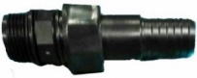 | Штуцер для присоединения шланга.
4. Технические характеристики.
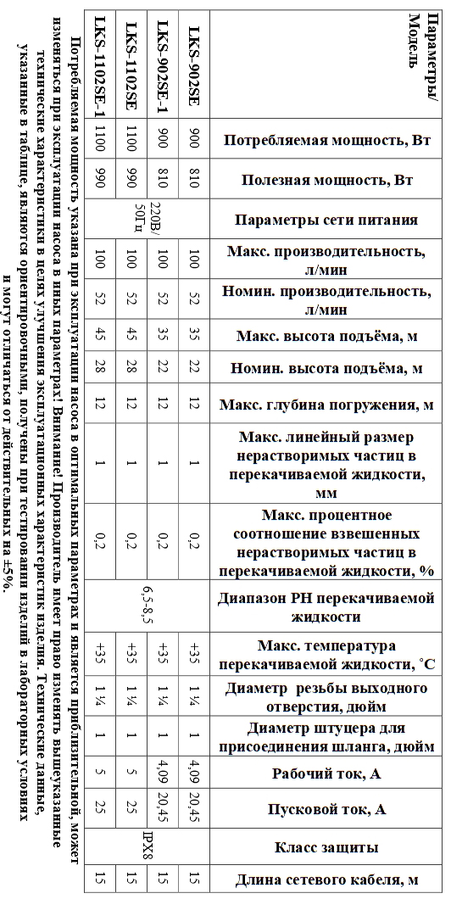
5. Графики гидравлической производительности.
Внимание! Расчетным оптимальным параметрам работы насоса соответствует центральная область графика гидравлической производительности. Эксплуатация насоса в режимах, соответствующим краям графика, может привести к перегреву мотора и негарантийной поломке насоса.
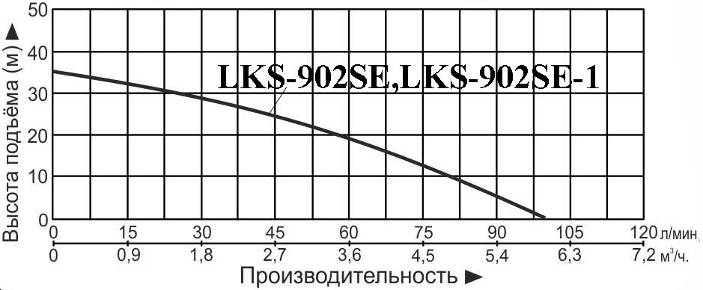
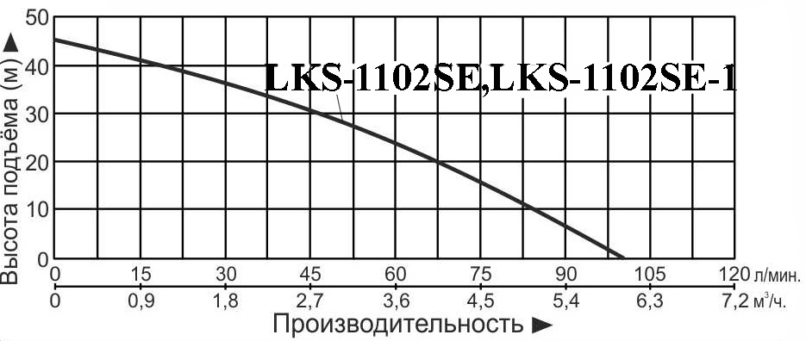
6. Обобщенные схемы устройства насосов.
6.1. Модели LKS-902SE, LKS-1102SE.
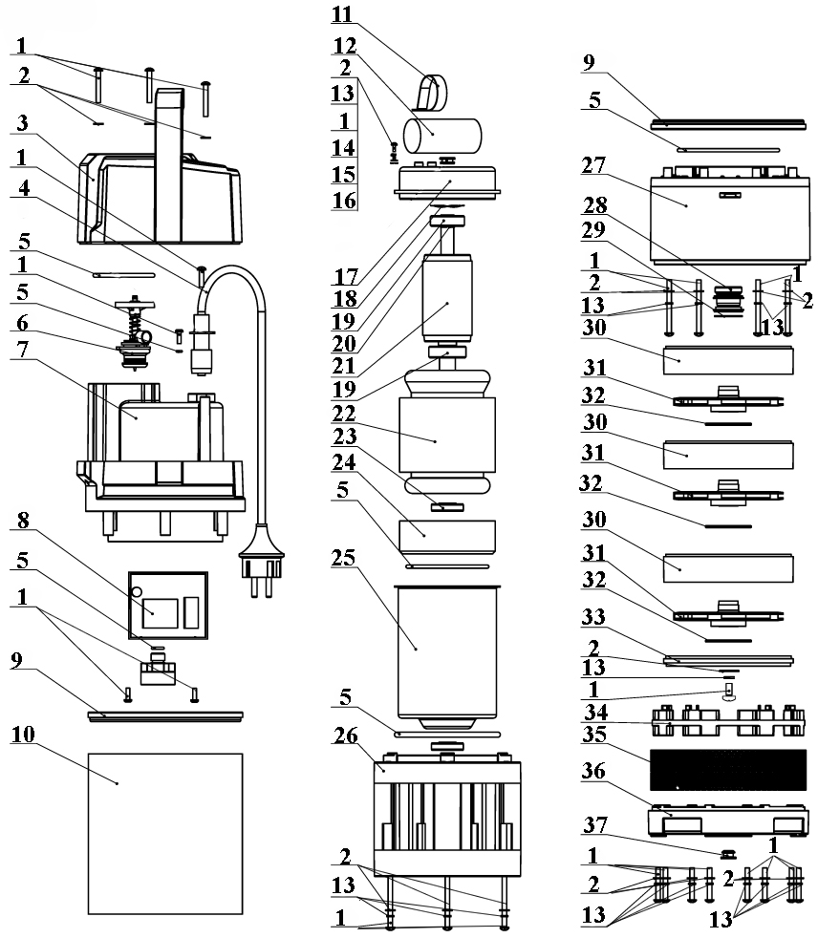
№ | Наименование | № | Наименование
1. | Винт (-ы). | 20. | Стопорное кольцо.
2. | Шайба (-ы). | 21. | Ротор.
3. | Верхняя крышка насоса. | 22. | Статор.
4. | Сетевой кабель со штепселем. | 23. | Сальник.
5. | О-образное уплотнительное кольцо. | 24. | Опора подшипника.
6. | Обратный клапан. | 25. | Кожух статора.
7. | Крышка насосной камеры. | 26. | Суппорт.
8. | Составляющий элемент индукционного датчика. | 27. | Направляющий аппарат.
9. | Уплотнительная прокладка. | 28. | Механическое уплотнение (сальник).
10. | Насосная камера. | 29. | Плоская шайба.
11. | Хомут пускового конденсатора. | 30. | Диффузор.
12. | Пусковой конденсатор. | 31. | Крыльчатка.
13. | Пружинная шайба. | 32. | Уплотнительное кольцо.
14. | Зажим. | 33. | Нижняя направляющая пластина.
15. | Провод. | 34. | Фиксирующее кольцо.
16. | Термоусадочная оболочка. | 35. | Сетчатый фильтр.
17. | Верхняя крышка мотора. | 36. | Основание.
18. | Волнистая пружина. | 37. | Пробка сливного отверстия.
19. | Подшипник.
6.2. Модели LKS-902SE-1, LKS-1102SE-1.
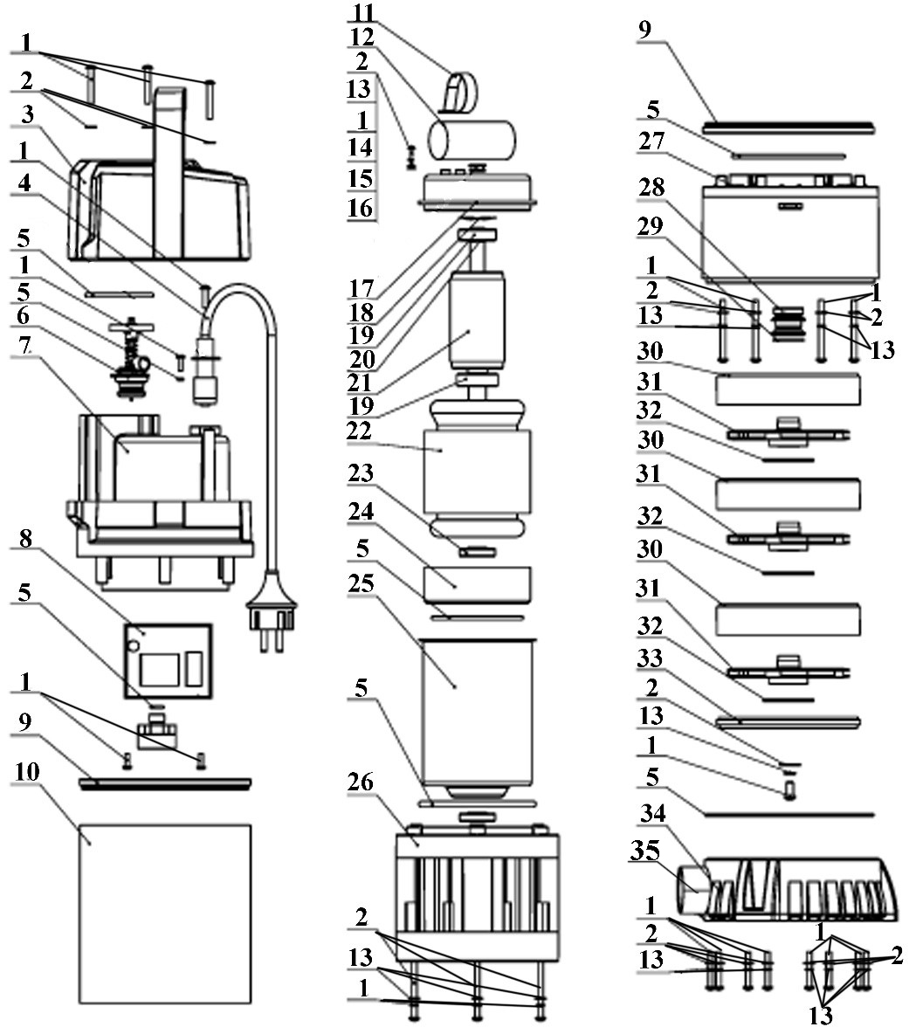
№ | Наименование | № | Наименование
1. | Винт (-ы). | 19. | Подшипник.
2. | Шайба (-ы). | 20. | Стопорное кольцо.
3. | Верхняя крышка насоса. | 21. | Ротор.
4. | Сетевой кабель со штепселем. | 22. | Статор.
5. | О-образное уплотнительное кольцо. | 23. | Сальник.
6. | Обратный клапан. | 24. | Опора подшипника.
7. | Крышка насосной камеры. | 25. | Кожух статора.
8. | Составляющий элемент индукционного датчика. | 26. | Суппорт.
9. | Уплотнительная прокладка. | 27. | Направляющий аппарат.
10. | Насосная камера. | 28. | Механическое уплотнение (сальник).
11. | Хомут пускового конденсатора. | 29. | Плоская шайба.
12. | Пусковой конденсатор. | 30. | Диффузор.
13. | Пружинная шайба. | 31. | Крыльчатка.
14. | Уплотнительное кольцо. | 32. | Уплотнительное кольцо.
15. | Провод. | 33. | Нижняя направляющая пластина.
16. | Термоусадочная оболочка. | 34. | Основание.
17. | Верхняя крышка мотора. | 35. | Входной патрубок.
18. | Волнистая пружина.
*Производитель оставляет за собой право вносить изменения в вышеуказанные конструкции насосов в целях их совершенствования.
7. Примеры схем установки насосов.
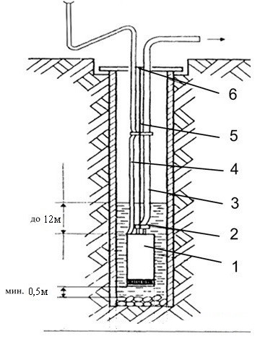
№ | Наименование
1. | Насос.
2. | Хомут.
3. | Напорный шланг.
4. | Кабель питания.
5. | Трос для подвески.
6. | Место крепления подвески.
Пример схемы установки на дно (для моделей LKS-902SE-1, LKS-1102SE-1).
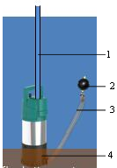
№ | Наименование
1. | Напорный шланг.
2. | Плавающий водозаборный фильтр.
3. | Входной трубопровод.
4. | Насос.

8. Установка и ввод в эксплуатацию.
 | Установку и подключение насоса должен производить квалифицированный специалист. Прежде чем подключить насос к электросети, убедитесь, что напряжение и частота для данной модели, указанные в таблице с характеристиками, соответствуют параметрам подключаемой электросети (220В/50Гц). Источник питания, к которому подключается насос, должен иметь заземление и УЗО!
1. Перед установкой насоса проверьте целостность сетевого кабеля, штепселя и всех частей насоса. При обнаружении какой-либо неисправности обратитесь в гарантийную мастерскую.
2. Сначала прикрутите штуцер для присоединения шланга (входит в комплект поставки) к выходному отверстию насоса, а затем присоедините напорный шланг к штуцеру и надежно зафиксируйте его с помощью хомута. Диаметр выходного трубопровода должен быть равным или больше диаметра штуцера насоса. При укладке напорного шланга не допускайте его перегибов.
3. Привяжите эластичную веревку или трос (не входят в комплект поставки) к ручке для переноски насоса, приподнимите насос и медленно опустите его в жидкость. Зафиксируйте насос, трубу и веревку. Перемещайте насос, держа его только за веревку/трос. Запрещается перемещать насос при помощи сетевого кабеля! Крепление насоса должно иметь эластичную часть!
4. Насос необходимо погружать в воду в вертикальном положении, подвешивать на расстоянии не менее 0,5 метров от дна, что предотвращает его заиливание (всасывание донных отложений). Внимание! Обращайте внимание на герметичность соединения напорного шланга/выходного трубопровода. Даже небольшая течь в напорном шланге/выходном трубопроводе резко сокращает производительность и высоту подъема насоса. Насосы моделей LKS-902SE-1, LKS-1102SE-1 можно также устанавливать на дно резервуара, присоединив плавающий водозаборный фильтр (не входит в комплект поставки).
5. Если насос находится слишком далеко от источника питания и необходимо использовать удлинитель для его подключения, сечение провода удлинителя должно соответствовать мощности подключаемого насоса и увеличиваться с увеличением его длины, иначе насос не сможет работать нормально из-за значительного падения напряжения в удлинителе. Правильное сечение проводов в удлинителе должен подбирать квалифицированный специалист! Если удлинитель используется вне помещения, провод удлинителя должен быть с резиновой изоляцией.
6. Насос должен быть надлежаще заземлен. Источник питания насоса должен быть оборудован УЗО. Заземление насоса должно осуществляться стальным проводом без изоляции диаметром не менее 3 мм. Один конец провода необходимо присоединить к насосу с помощью заземляющего винта, а другой конец провода - присоединить к заземлителю.
В качестве заземлителей могут быть использованы: а. Вертикально забитые в землю стальные трубы (с толщиной стенок не менее 3.5 мм), стержни, стальные ленты (с толщиной не менее 4 мм или размером поперечного сечения не менее 48 мм); б. Металлические трубы артезианских колодцев; в. Металлические трубы зданий и сооружений, исключая газопроводные трубы, трубы отопительной и водопроводной систем; г. Проволока диаметром не менее 3 мм. Расстояние от заземлителей до фундаментов зданий и сооружений должно быть не менее 1,5 м. Верхнюю кромку труб и заземлителей из стальных лент необходимо закапывать на глубину не менее 0,6 м. Заземляющий провод должен быть надежно присоединен к заземлителю.
7. Подключите штепсель сетевого кабеля к розетке электрической сети. Насос начнет свою работу. Для прекращения работы насоса отсоедините штепсель кабеля питания от розетки электрической сети.
8. Насос имеет функцию защиты от «сухого хода», отключающую насос в случае отсутствия жидкости для перекачивания. При отсутствии жидкости для перекачивания насос будет включаться для работы на 30 секунд с интервалом 5 секунд, а затем если перекачиваемая жидкость все еще будет отсутствовать, насос будет включаться на 20 секунд с интервалом 5 секунд. По окончании 3-х циклов работы насос выключится и включится только через час для проверки наличия жидкости. Если в системе все еще не будет жидкости, насос выключится и включится снова через 5 часов. В дальнейшем при отсутствии жидкости насос будет включаться каждые 24 часа для предотвращения блокировки ротора.
9. Техническое обслуживание.
Внимание! Перед техническим обслуживанием отключите насос от источника питания. Техническое обслуживание насоса должен производить квалифицированный специалист.
1. Регулярно проверяйте исправность всех частей насоса.
2. Периодически проверяйте целостность сетевого кабеля, при необходимости своевременно произведите его замену в специализированной мастерской. Эксплуатация насоса с поврежденным сетевым кабелем категорически запрещена.
3. После 300-т часов работы насоса необходимо проверить состояние быстро изнашиваемых частей таких как: подшипники, сальник, крыльчатки и т. д. В случае необходимости замените износившиеся части. Необходимо своевременно менять изношенные части насоса!
10. Меры предосторожности.
1. Для правильной и безопасной эксплуатации насоса внимательно прочтите данное руководство по эксплуатации и строго придерживайтесь его требований.
2. Перед началом эксплуатации насоса убедитесь в целостности всех его частей.
3. Питание насоса должно осуществляться от сети переменного тока напряжением 220В, 50 Гц.
4. Запрещено изменять конструкцию насоса.
5. Не допускайте попадания влаги на штепсель питающего кабеля. Штепсель питающего кабеля необходимо подключать к розетке, расположенной в защищенном от влаги помещении.
6. Не допускайте натягивания, перекручивания и попадания под различные грузы шнура электропитания, а также соприкосновения его с горячими, острыми и масляными поверхностями.
7. Во избежание несчастного случая строго запрещается прикасаться к включенному в электросеть насосу!
8. Запрещается подвергать изделие ударам, перегрузкам, воздействию прямых солнечных лучей, мороза и нефтепродуктов.
9. Запрещается эксплуатировать насос без заземления и УЗО.
10. Насос не предназначен для перекачивания химически агрессивных, взрывоопасных, легковоспламеняющихся жидкостей, а также для работы вблизи мест, где существует возможность взрыва.
11. Перед установкой, при переносе с одного рабочего места на другое, во время перерыва и по окончании работы - всегда отключайте насос от сети электрического питания.
12. Запрещено перекрывать подающий шланг/водопровод во время работы насоса!
13. Запрещается заламывать кабель, а также использовать его в качестве троса.
Не передвигайте и не переносите изделие, держа его за сетевой кабель.
14. Перед техническим обслуживанием и ремонтом насоса обязательно отключите его от источника питания. Запрещается обслуживание и ремонт насоса подключенного к сети электропитания!
15. Запрещается эксплуатировать насос при возникновении во время его работы хотя бы одной из следующих неисправностей: 1) повреждение штепселя или кабеля электропитания; 2) появление дыма и/или запаха гари; 3) поломка или появление трещин в корпусных деталях.
16. Запрещается: 1) эксплуатировать насос в помещениях с взрывоопасными и легковоспламеняющимися веществами; 2) подключать насос с неисправным мотором к электросети; 3) производить ремонт изделия самостоятельно в гарантийный период.
17. Запрещено купаться вблизи работающего насоса!
18. После отключения насоса от сети электропитания доставайте его из воды спустя 5-10 минут, чтобы мотор успел охладиться.
19. Внимание! Сальник насоса является быстроизнашивающейся деталью, особенно если насос иногда работает без воды. При появлении течи из сальника Вам необходимо его немедленно заменить! Если не произвести замену сальника немедленно, вода затечет в статор, что приведет к негарантийной поломке насоса. Поломка насоса, возникшая из-за течи сальника, не является гарантийной!
20. Насос имеет встроенную в обмотку статора защиту, защищающую мотор от перегрева, высокого тока и напряжения. Нормальная работа насоса исключает срабатывание защиты. Если мотор насоса перегрелся, и сработала установленная в статоре защита (термозащита), немедленно отключите насос от источника электроэнергии и устраните причину, вызвавшую перегрев. Признаками перегрева мотора насоса являются: падение производительности, нехарактерный шум, запах горящей изоляции. В случае несвоевременного устранения причин, вызывающих перегрев мотора, насос выйдет из строя. Внимание! Срабатывание встроенной в статор насоса защиты сигнализирует о неправильной эксплуатации насоса, которая вызывает перегрев мотора насоса и существенно сокращает срок его службы. Устраните причины, вызывающие перегрев мотора насоса, сразу после срабатывания термозащиты! Поломки насоса, вызванные перегревом мотора, не являются гарантийными!
21. Насос необходимо эксплуатировать в строгом соответствии с предназначением и расчетными номинальными параметрами!
22. Производитель не несет ответственность за несчастный случай или повреждение насоса, вызванные его неправильной эксплуатацией или несоблюдением описанных в данном руководстве требований.
11. Чистка и уход.
Необходимо своевременно очищать внутренние и внешние детали насоса от загрязнений, которые существенно сокращают срок эксплуатации насоса. При очистке насоса запрещается использование абразивных чистящих средств, а также средств, содержащих спирт и растворители. Для очистки внешней поверхности корпуса насоса рекомендуется использовать мягкую ткань и моющие средства. Внимательное отношение к профилактическому обслуживанию, своевременные осмотр, очистка и замена изношенных деталей продлевают срок службы и повышают эффективность работы насоса.
12. Хранение.
Не следует оставлять не работающий насос в воде на длительное время. Перед хранением насосу необходимо поработать в чистой воде несколько минут, чтобы удалить загрязнения внутри насоса, затем очистить его снаружи, протереть, высушить, смазать консервационным маслом и хранить в хорошо проветриваемом, сухом, защищенном от мороза, влаги и прямых солнечных лучей помещении при температуре от 0°С до +35°С.
13. Возможные неисправности и способы их устранения.

Все работы с насосом производите после его отключения от сети электропитания!
Возможная неисправность | Причина | Устранение неисправности
Насос не работает. | Низкое напряжение в питающей сети. | Используйте стабилизатор напряжения.
Насос не работает. | Отсутствует напряжение в сети питания или поврежден питающий кабель. | Проверьте напряжение в сети питания и состояние питающего кабеля. В случае необходимости замените питающий кабель в специализированной мастерской.
Насос не работает. | Пусковой конденсатор вышел из строя. | Замените пусковой конденсатор.
Насос не работает. | Заклинила крыльчатка. | Отключите насос от источника питания и очистите крыльчатку.
Насос не работает. | Обмотка статора перегорела. | Замените обмотку (обратитесь в специализированную мастерскую).
Насос работает, но вода не поступает. | Засорен сетчатый фильтр. | Очистите сетчатый фильтр.
Насос работает, но вода не поступает. | Крыльчатка изношена. | Замените крыльчатку  (обратитесь в гарантийную мастерскую).
Насос не включается при восстановлении водоснабжения. | Заблокирован обратный клапан. | Устраните блокировку обратного клапана.
Недостаточная производитель-ность и высота подъема. | Сетчатый фильтр, крыльчатка или выходной трубопровод засорены. | Устраните засор.
Недостаточная производитель-ность и высота подъема. | Выходной трубопровод негерметичен. | Произведите герметизацию выходного трубопровода.
Недостаточная производитель-ность и высота подъема. | Течь в выходном трубопроводе. | Проверьте герметичность стыков выходного трубопровода.
Недостаточная производитель-ность и высота подъема. | Высота подъема не соответствует номинальной для данной модели насоса. | Эксплуатируйте насос на номинальной высоте подъема.
Недостаточная производитель-ность и высота подъема. | Крыльчатка изношена. | Замените крыльчатку (обратитесь в гарантийную мастерскую).
Насос внезапно выключается (срабатывает термозащита). | Заклинила крыльчатка. | Отключите насос от источника питания и очистите крыльчатку.
Насос внезапно выключается (срабатывает термозащита). | Обмотка статора перегорела. | Замените обмотку (обратитесь в специализированную мастерскую).
Необычный шум или вибрация при работе насоса. | Шум от подшипника, вызванный его износом. | Замените подшипник.
Необычный шум или вибрация при работе насоса. | Засорена крыльчатка. | Отключите насос от источника питания и очистите крыльчатку.
Необычный шум или вибрация при работе насоса. | Изношена крыльчатка. | Отключите насос от источника питания и замените крыльчатку  (обратитесь в гарантийную мастерскую).
Необычный шум или вибрация при работе насоса. | Насосная камера засорена. | Очистите насосную камеру.
14. Гарантийные обязательства.
- Гарантийный срок хранения – 12 месяцев.
- Гарантийный срок эксплуатации – 12 месяцев с даты продажи, но при отсутствии на паспорте штампа с указанием даты продажи, гарантийный срок исчисляется с даты изготовления (окончательный срок гарантии устанавливается непосредственно продавцом, но не может превышать 12 месяцев). Претензии не принимаются во всех случаях, указанных в гарантийном талоне, при отсутствии даты продажи и штампа магазина (росписи продавца) в данном руководстве по эксплуатации, отсутствии гарантийного талона.
- Гарантийные обязательства не распространяются на неисправности изделия, возникшие в результате: 1) несоблюдения пользователем предписаний данного руководства по эксплуатации, механического повреждения, вызванного внешним ударным или любым иным воздействием, использования изделия не по назначению; 2) стихийного бедствия, действия непреодолимой силы (пожар, несчастный случай, наводнение, удар молнии и др.), неблагоприятных атмосферных и иных внешних воздействий на изделие, таких как: перегрев, размораживание, агрессивные среды и т.д.; 3) использования некачественных расходных материалов и запчастей, наличия внутри изделия посторонних предметов; 4) вскрытия мотора или ремонта вне уполномоченного сервисного центра, к безусловным признакам которых относятся: сорванные гарантийные пломбы, заломы на шлицевых частях крепежных винтов, частей корпуса и т.п., модификация изделия; 5) на принадлежности, запчасти, вышедшие из строя вследствие нормального износа, и расходные материалы, такие как: уплотнительные прокладки, сальники, крыльчатки и т. д. Гарантийный ремонт не производится, если деталь, которая подлежит замене, является быстроизнашивающейся! 6) ненадлежащего обращения при эксплуатации, хранении и обслуживании (наличие минеральных отложений, засоры, забивание внутренних и внешних полостей изделия песком, грязью и т.д.). Изготовитель обязуется в течение гарантийного срока эксплуатации безвозмездно исправлять дефекты продукции или заменять ее, если дефекты не возникли вследствие нарушения покупателем правил пользования продукцией или правил ее хранения. Гарантийный ремонт (безвозмездное устранение недостатков/поломки) изделия производится по предъявлении гарантийного талона, а послегарантийный – платно, в специализированных ремонтных мастерских. Изготовитель не принимает претензии на некомплектность и механические повреждения изделия после его продажи.
Продавец:
Дата продажи______________________________________________________
Срок действия гарантии____________________________________________
Предприятие торговли (продавец)____________________________________
Место для печати (росписи)_________________________________________
Покупатель:_______________________________________________________
С условиями и сроком гарантии, предложенными продавцом и указанными в гарантийном талоне, согласен. Изделие проверено и является исправным на момент покупки, изделие получено в полном комплекте, претензий к внешнему виду не имею.
(Место для росписи покупателя)_____________________________________

Наша компания также рада предложить Вам широкий ассортимент других видов насосов:
